Обучение дошкольника
основам грамоты

1. Надо ли обучать дошкольника грамоте?
Чтение является очень сложным психофизиологическим процесом: в нём задействовано множество психических процессов и функций, которые должны быть развиты у ребёнка до начала
его обучения в школе.
Это: слуховое и зрительное внимание, фонематическое восприятие (умение различать звуки речи), фонематический анализ (умение определять последовательность звуков в слове), слухоречевая память, зрительная память и пространственные представления (создание четких графических образов букв), сложные движения речевого аппарата при артикулировании звуков и т.д.
Процесс «наладки» взаимодействия всех этих функций в процессе чтения у разных детей занимает различное время. Но в любом случае – для того, чтобы в достаточной степени овладеть навыком чтения, букварного периода (который по некоторым школьным программам длится всего 2-3 месяца!) явно может не хватить. А ведь навык чтения и понимания прочитанного является основой успешного обучения ребёнка в школе с первого класса. С первых дней пребывания в школе читающий ребёнок окажется успешнее своего сверстника, не умеющего читать и с трудом читающий ребёнок попадает в ситуацию стресса.
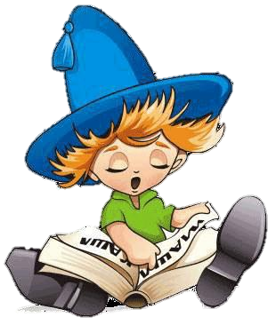
2. Когда ребёнок готов к обучению грамоте?
У дошкольника, начинающего заниматься основами грамоты, должна быть выражена познавательная активность.
Такой ребёнок любит общаться со взрослым, часто задаёт вопросы об окружающем, проявляет интерес к обучению.
Познавательную активность ребёнка нужно всячески поощрять. Ведь это – основа для обучения. Не оставляйте без ответов любые вопросы Вашего ребёнка, чаще обращайте его внимание на явления окружающей жизни, больше читайте.
Возраст 5-7 лет для большинства детей является наиболее благоприятным для активного развития восприятия, внимания, памяти, мышления. Ребёнок в этом возрасте физиологически готов к развивающему обучению, у него появляется желание учиться. Это не значит, что все дети в одинаковой степени освоят навыки чтения, но начинать заниматься с ними уже нужно.

- Как заниматься с дошкольником?
Ещё один важный вопрос.
Могут ли занятия по обучению грамоте быть вредными для
ребёнка-дошкольника? Могут, если взрослый, организующий
эти занятия, не учитывает возрастные и индивидуальные
особенности малыша, перегружает его учебными заданиями
вместо естественной для дошкольника деятельности – игры,
ставит самоцелью любой ценой научить ребёнка читать.
Обучение дошкольников должно проходить в занимательной, игровой форме. Прежде чем начать непосредственно обучаться чтению, ребёнок при помощи речевых игр должен усвоить что:
- предложения состоят из слов
- слова состоят из частей (слогов) и звуков , расположенных в определённой последовательности. К.Д. Ушинский говорил: «Сознательно читать и писать может только тот,
кто понял звукослоговое строение слова».
Занимаясь с ребёнком, старайтесь соблюдать следующие правила:
- тогда занятия будут более успешными, а ребёнок будет заниматься с удовольствием.
- Проявляйте искренний интерес к тому, что вы делаете вместе с ребёнком. Радуйтесь, удивляйтесь, огорчайтесь вместе с ним.
- До начала игры (занятия) учитывайте состояние ребёнка
- Не раздражайтесь. Ребёнок должен чувствовать, что Вы – его партнёр и хотите помочь ему. Хвалите за старание.
- Чаще читайте ребёнку хорошие стихи (С. Михалкова, С. Маршака, А.Барто, Б.Заходера) – это благотворно влияет на восприимчивость детей к звукам речи.
- Не сравнивайте успехи Вашего ребёнка с успехами других детей.
Темп овладения чтением индивидуален для каждого!
- С чего начинать обучение грамоте?
С чего же начать?
К сожалению, многие взрослые начинают обучение чтению своего ребёнка с выучивания с ним всех букв. Однако, знакомство с буквами и складывание их в слоги и слова на начальном этапе обучения – совсем не главное.

Цель первого этапа занятий – привлечь внимание ребёнка к звучащему слову.
С помощью речевых игр, играя со словами и звуками, ребёнок усваивает следующее:
- Когда мы говорим, мы произносим разные слова.
- Слова звучат, потому что состоят из звуков.
- Звуки в слове идут по порядку.
- Есть звук в начале слова – он первый, есть последний – в конце слова, остальные – в середине, друг за другом. Если этот порядок нарушится, то слово «сломается». Его будет не узнать.

Варианты игр со звуками.
- «Хлопни, если услышишь в слове звук [А]»
выделяем звук голосом: утка-а-а-а, ча-а-айник, а-а-аист.
Начинать надо с гласных звуков (а, о, у, и, э, ы) , затем – сонорные (м, н, р)
- «Путешествие по комнате»
Побеждает тот, кто найдёт больше предметов, в названии которых есть определенный звук.
«Ищем игрушки (предметы), в названии которых есть звук [В] (корова, волк….)
В другом варианте этой игры у каждого играющего по 4 фишки определенного цвета. Найдя предмет, обозначаемый словом с оговоренным звуком, играющий кладет фишку. Побеждает тот, кто первым разложит все свои фишки. В конце игры – проверка. Взрослому можно иногда специально допустить ошибку, чтобы ребёнок в дальнейшем проверял каждое слово с интересом, вслушиваясь в него.
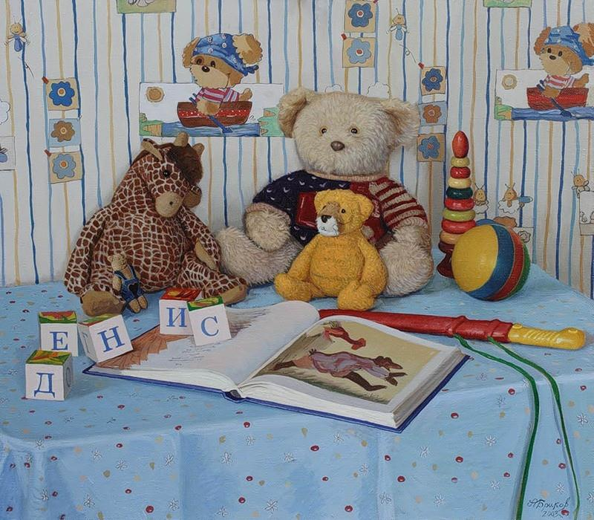
- «Цепочка слов»
придумать слово на последний звук предыдущего слова.
Для речевых игр с дошкольниками подбирайте такие слова, в которых написание не расходится с произнесением! Помните, например, что звонкие согласные звуки в конце слов оглушаются: МОРОЗ [марос], ЗУБ [зуп].
Игры со словом побуждают ребёнка думать,
рассуждать, искать и пробуждают интерес к
познавательной деятельности, а это – основа обучения!
Удачи вам и терпения!

